НАЦІОНАЛЬНИЙ ТЕХНІЧНИЙ УНІВЕРСИТЕТ УКРАЇНИ
«КИЇВСЬКИЙ ПОЛІТЕХНІЧНИЙ ІНСТИТУТ
імені ІГОРЯ СІКОРСЬКОГО»
Приладобудівний факультет
Кафедра оптичних та оптико-електронних приладів

До захисту допущено:
Завідувач кафедри
_____ Валентин КОЛОБРОДОВ
«___»_____________20__ р.

Дипломний проєкт
на здобуття ступеня бакалавра
за освітньо-професійною програмою «Оптичні та оптико-електронні прилади»
спеціальності 151 «Автоматизація та комп’ютерно-інтегровані технології»
на тему: «Оптико- електронна система приладу прилад нічного бачення»

Виконав:
студент IV курсу, групи ПО-71
Проскурін Вадим Сергійович __________
Керівник:
к. ф.-м. н., доцент,
Сокуренко В’ячеслав Мехайлович __________
Рецензент:
к. т. н., доцент,
Кличко Татьяна Реджинальдівна __________

Засвідчую, що у цьому дипломному проєкті немає запозичень з праць інших авторів без відповідних посилань.
Студент (-ка) _____________

Київ – 2021 року

ЗАВДАННЯ
на дипломний проект студенту
Проскуріну Вадиму Сергійовичу

1. Тема проекту «Прилад нічного бачення», керівник проекту Сокуренко В’ячеслав Михайлович, к.т.н., доцент, затверджені наказом по університету від «___»_________ 2021 р. №_____
2. Термін подання студентом проекту: 10.06.2021

3. Вихідні дані до проекту : Кутове поле зору в просторі предметів – 48̊; Кутове поле зору в простору зображення – 68̊; Тип ЕОП – 3 покоління інвертуючий; Максимальна довжина – не більше 240мм.

4. Зміст пояснювальної записки: 1. Огляд та аналіз літератури.
2. Обґрунтування функціональної схеми та принципу роботи приладу. 3. Конструкторські розрахунки. 4. Конструкторські розробки.
5. Перелік графічного матеріалу (із зазначенням обов’язкових креслеників, плакатів, презентацій тощо):
7. Дата видачі завдання: 18.05.2021

Календарний план
№ з/п | Назва етапів виконання  дипломного проєкту | Термін виконання  етапів проєкту | Примітка
1 | Формування завдання проєкту | 23.05.2021
2 | Проведення аналітичного огляду | 26.05.2021
3 | Розрахунок компонентів | 1.06.2021
4 | Оформлення пояснювальної записки | 3.06.2021
5 | Розробка креслиників | 6.06.2021
6 | Подання ДП до передзахисту | 8.06.2021
7 | Підготовка до захисту | 10.06.2021

Студент Проскурін Вадим

Керівник Вячеслав СОКУРЕНКО

Анотація
Метою дипломної бакалаврської роботи є розробка приладу нічного бачення та автоматизованого синтезу окуляра та об'єктива.
Дипломний проект бакалавра, загальний вміст якого 50 сторінок, складається з 3 розділів, 33 зображень, 2 додатків та списка літератури з 17 джерелами.
Дипломна робота містить наступні матеріали:
- пояснювальну записку, яка складається з конструкторської та технологічної частини
- конструкторсько-технологічної документації.
У конструкторському розділі вибираються об’єктив та окуляр, проектується функціональна схема, блок приладу та оптична схема.
У технологічному розділі виконується габаритний розрахунок об’єктива окуляра, проводиться перевірка на технологічність, а також розраховуються енергетичні складові.
Summary
The purpose of the bachelor's thesis is to develop a night vision device and automated synthesis of eyepiece and lens.
The bachelor's thesis project, the total content of which is 50 pages, consists of 3 sections, 33 images, 2 appendices and a list of references with 17 sources.
Thesis contains the following materials:
• explanatory note, which consists of design and technological part
• design and technological documentation.
In the design section, the lens and eyepiece are selected, the functional diagram, the unit and the optical circuit are designed.
The technological section performs dimensional calculation of the eyepiece lens, checks for manufacturability, and calculates the energy components.

Зміст
Список скорочень………………………………………………..……………..…7
ВСТУП…………...……………………………………………..……………….…8
РОЗДІЛ 1. Огляд та аналіз літератури…………....……………………….….....10
1.1. Прилади нічного бачення…………....……...………………...……10
1.1.1 Історія приладів нічного бачення…………………...……...……...10
1.1.2 Конструкція та принцип роботи ПНБ ………………………….....13
1.1.4. Класифікація приладів нічного бачення………...………………... 14
1.2. Електронно оптичні перетворювачі……………………………........17
1.2.1. Будова та принципи роботи ЕОП-у…………………………..........17
1.2.2. Класифікація ЕОП-ів………………………………………..……...18
1.3. Приклади комерційних зразків….…………….……………..………21
1.4. Висновки до розділу ..………………………………………………...24
Розділ 2. Обгрунтування функціональної схеми та принцип роботи прикладу……………………………………………………………………….....25
2.1. Опис моделі системи...…………………………..…………………...25
2.2. Висновки до розділу . ...……………………………………………....28
Розділ 3. Технічні розрахунки приладу...……………………………………….29
3.1. Габаритні розрахунки приладу……………………….…..………….29
3.1.1. Вхідні дані……………………………..………………………...….29
3.1.2. Габаритний розрахунок об'єктива………………….………….......30
3.1.3. Параметричний синтез об'єктива..………………………..………..30
3.1.4. Габаритний розрахунок окуляра..…………………………….........31
3.1.5. Параметричний синтез окуляра..……………………………..……32
3.2. Абераційний аналіз..…………………………..……………………...33
3.2.1. Абераційний аналіз об'єктива..……………………….……………34
3.2.2. Абераційний аналіз окуляра..…………………….………….……..38
3.3. Енергетичний розрахунок приладу. ………………………………...44
3.4. Висновки до розділу 3..……………………..………………………...45
Загальні висновки...……………………………………………………………...46
Список літератури..…………………………………………………………..….47

Список скорочень

ІЧ – інфрачервоний.
ЕОП- електронно-оптичний перетворювач.
ПНБ – прилад нічного бачення.
МВФ – пропускна роздільна здатність.
ТВ – типлове випромінювання.
ОС – оптична системва.
МДР – максимальна дальність розпізнавання .
ПЗ – Площина зображення.

Вступ
Інфрачервоне випромінювання - це електромагнітне випромінювання, яке займає спектральну область між червоним кінцем видимого світла (з довжиною хвилі λ = 0,74 мкм і частотою 430 ТГц) і мікрохвильовим радіовипромінюванням (λ ~ 1-2 мм, частота 300 ГГц) [1].
Теорія про існування невидимих ​​для очей променів, які мають можливість як давати так і віддавати тепло, передбачалась задовго до інструментів і способів, які б могли науково обґрунтувати походження таких променів. Перші спроби виявлення реальності невидимого теплового випромінювання були описані в книзі Карла Шеєле «Хімічний трактат про повітря і вогонь» в 1777 році. Він написав окрему главу «променисте тепло», в якій описав свої спостереження про ІЧ-випромінювання. Проте через пару років, на початку 1800-х років, Вільям Гершель виявив цікаву властивість у скла різних кольорів, а саме, кожне з них в залежності від кольорових фільтрів, по-різному поглинало світло і тепло. Це дуже зацікавило вченого і він вирішив провести декілька простих дуже важливий досліджень, суть яких полягала в розміщенні спеціального термометру, який буде вимірювати смуги різних кольорів, які утворюються від падаючих скрізь призму променів. Гершель з'ясував, що температура збільшується, якщо рухатися від фіолетової смуги до червоної. Так виникло припущення, що на краю червоного світлового випромінювання починається те саме «невидиме» теплове випромінювання. 27 березня 1800 року, а також через місяць, Гершель виступив із доповіддю на засіданні Лондонського Королівського товариства, де представив публіці результати двадцяти дослідів, які допомогли йому зафіксувати два дуже важливих відкриття:
1. Було знайдено існування невидимих для людського ока променів за спектром червоного світла, які випромінюють більше тепла, ніж усі видимі випромінювання;
2. Такі промені «за межею» відображаються і переломлюються так само, як і світлові.
ІЧ-випромінювання є основним ефектом в приладах нічного бачення. За допомогою ЕОП-ів зображення трансформуються і можна бачити картинку в темну пору або при низькому освітленні.

РОЗДІЛ 1.

ОГЛЯД ТА АНАЛІЗ ЛІТЕРАТУРИ

  - Прилади нічного бачення

    - Історія Приладів нічного бачення

Прилади нічного бачення – це оптичний прилад, який призначений для спостереження зображення в нічну добу або при низькому освітленні. Перші зразки з’явились наприкінці 1929, та використовувались німцями під час Другої світової війни, але не здобули великої популярності. Тим часом У США з’явився комерційний пристрій нічного бачення, який був розроблений відомим винахідником Володимиром Кузьмичем Зворикінмі в 1930-х роках[2]. У Радянському Союзі прототипи приладів нічного бачення так званого «нульового покоління» почали з'являтися до початку Другої світової війни. На броні техніку встановлювався комплекс «Дудка» (рис1.1), дальність дії цих приладів не перевищувала 150-200 м.

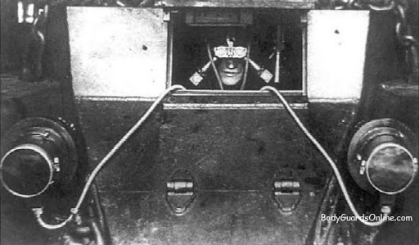

Рис 1.1 Перші радянськи ПНБ [3]

1.1.3 Конструкція та принцип роботи ПНБ

Принцип роботи приладів нічного бачення заснований на перетворенні за допомогою електронно-оптичного перетворювача (ЕОП) інфрачервоного (ІЧ) випромінювання в видиме і на посиленні низьких рівнів яскравості, створюваних на спостережуваному об'єкті світінням нічного неба, зірок і місяця у видимій та ближній ІЧ-області спектра [4]. Відбите від об'єкта світло потрапляє на вхідну лінзу оптичної системи. Об’єктив збирає падаюче на нього світло та фокусує зображення об’єкта на основний елемент ПНВ – ЕОП. Задача фотокатоду підсилити світловий потік та передати його на люмінесцентний екран. Зображення на цьому екрані можна бачити через окуляр(рис1.2).

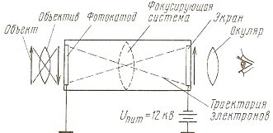
Рис 1.2 Конструкція ПНБ [5]

Такий тип роботи ПНБ називають пасивним. Тобто пристрій лише підсилює падаюче світло. На даний момент всі сучасні прилади оснащені вбудованим або змінним люмінесцентним екраном. В цих приладах освітлювач служить додатковим джерелом світла і використовується, коли природної освітленості навколишнього простору мало для комфортної роботи ПНВ. Режим роботи ПНБ з включеним ІЧ-освітлювачем називається активним. Розглянемо принцип роботи сучасних ПНВ. В нових приладах конструкція ПНВ складається з телескопічної системи та вбудованого в нього перетворювача. Через об’єктив на фотокатоді створюється слабо освітлене зображення об’єкта. Фотокатод - напівпровідниковий шар внутрішньої поверхні вхідного вікна корпусу електронно-оптичного перетворювача. Він емітує електрони в вакуумі. При цьому, число електронів, емітованих з кожної точки, пропорційно спроектованї об'єктивом яскравості в даній точці зображення. Потік електронів потрапляє на катодолюмінесцентний екран. Завдяки цьому досягається можливість посилення яскравості. Потік електронів після попадання на люмінесцентний екран світиться в доступному для ока спектрі. Сучасні ПНБ (рис1.3) на основі електронно-оптичного перетворювача дають чітке зображення, навіть в дуже темну ніч, тому що яскравість зображення посилюється в десятки тисяч разів. Сучасні фотокатоди дають різницю між штучним та натуральним світлом.

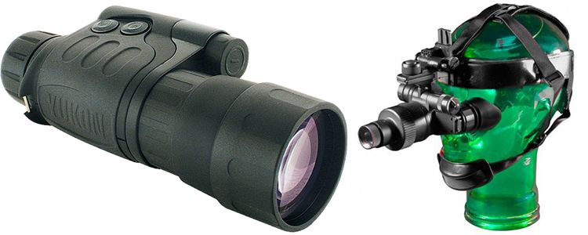
Рис 1.3 Сучасний прилад нічного бачення [6]

1.1.3 Технології приладів нічного бачення ПНБ

Прилади нічного бачення можна розділити на два основні класи відповідно до технології, на якій вони базуються (Morovision Night Vision, 2014)(рис1.4):
- Прилади нічного бачення на основі підсилення світла. Вони працюють у видимому та ближньому інфрачервоному (ІЧ) діапазоні світла і для належної роботи потребують певного навколишнього світла. Вони використовують так звану трубку підсилювача зображення (ПТ) та отримане зображення, пофарбоване у відтінки зеленого.

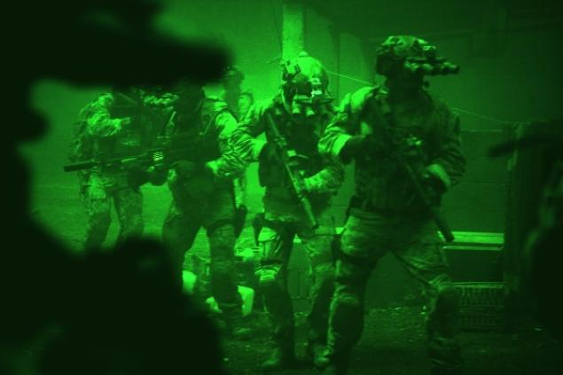
Рис 1.4 Зображення ПНБ типу Morovision Night Vision [7]

- Іншою технологією нічного бачення, яка не вимагає зовнішнього освітлення, є технологія тепловізійних зображень(рис1.5). Ця технологія визначає різницю температур між фоном та об’єктами на передньому плані. Відомо, що всі об'єкти випромінюють інфрачервону енергію як функцію їх температури і чим жаркіший об'єкт, тим більше інфрачервоного випромінювання він випромінює. ПНБ, заснований на цій технології, збирає інфрачервоне випромінювання (в діапазоні світлових хвиль 3-30 мкм) від об'єктів та створює електронне зображення. Оскільки ці пристрої не покладаються на відбите навколишнє світло, вони повністю не залежать від умов навколишнього освітлення. Вони також здатні проникати скрізь затемнення, такі як дим, туман і серпанок .

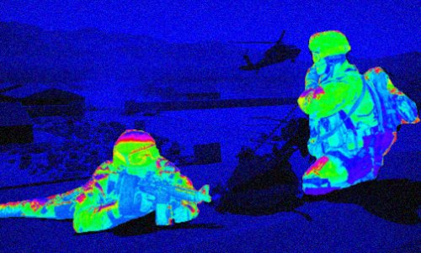
Рис 1.5 Зображення ПНБ типу телевізор [8]

    - Класифікації приладів нічного бачення

Монокуляри нічного бачення – це очна одиниця, яка не має збільшення. Якісний монокуляр є найбільш універсальним з усіх нічних пристроїв(рис1.5). Їх компактні розміри та легка вага роблять їх ідеальними для кріплення на голові. Монокуляри останнього покоління можна прикріпити до прицілів, а також встановити безпосередньо на зброю. Більшість пристроїв також можна адаптувати до камери для фотографування за допомогою адаптера камери. Ця універсальна оптика часто є невеликою та достатньо простою, щоб вміститися в кишені верхнього вбрання.

Змінний монокуляр має плюси та мінуси. Плюси полягають у тому, що ви можете перемикатись між очима, коли втомлюєтесь, і що ваше неозброєне око буде підтримувати свою нічну адаптацію та периферійний зір. Американські військові вважають, що це надає користувачеві кращу ситуаційну обізнаність. Мінуси цього єдиного ока в тому, що воно не відчувається комфортним і потребує певного часу, щоб звикнути. За допомогою монокуляра користувач повинен звикнути тримати очі відкритими, щоб мати найкращий досвід.

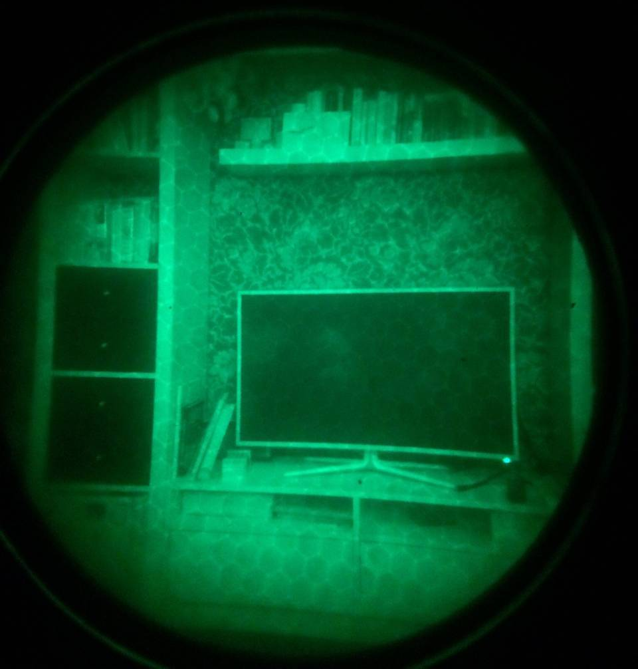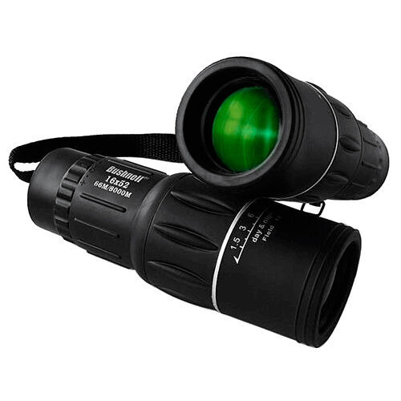
Рис 1.5 Монокуляр нічного бачення [9]

Окуляри нічного бачення – це пристрій, який дозволяє переглядати обидва ока, не має збільшення та може бути встановлений на голові(рис1.7). Існує два типи окулярів: 1) два окуляри, які переглядають через одну трубку зображення; 2) два окуляри, які переглядають через подвійні трубки зображення, також відомі як стерео-зір. Окуляри з двома трубками пропонують "стерео-зір", що означає, що кожне око бачить своє власне дещо інше зображення, а не одне і те ж зображення, яким діляться обидва ока. Цей стерео-зір забезпечує окулярям з подвійною трубкою краще сприйняття глибини, що покращує навігаційні можливості. Мінуси окулярів полягають в тому, що вони мають більшу вагу та меншу універсальність, ніж якісний монокуляр. Окуляри, як правило, дають краще сприйняття глибини, ніж монокуляр, особливо двотрубні окуляри. Окуляри не можуть бути встановлені на гвинтівках або приєднані до прицілів, а адаптація камери також обмежена.

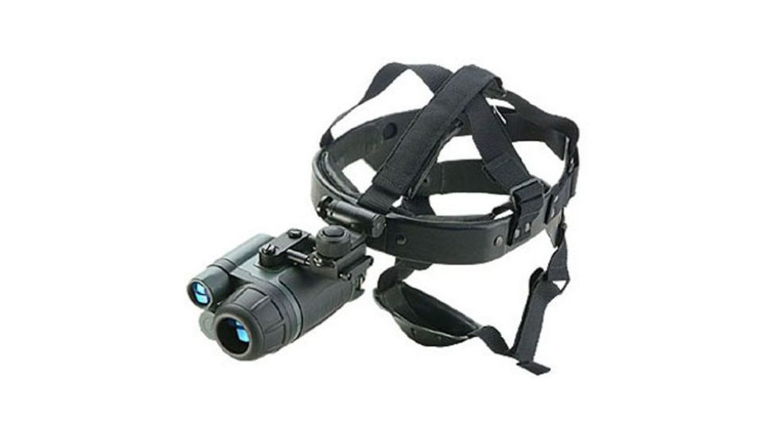
Рис 1.7 Окуляр нічного бачення [10]

Біноклі нічного бачення - прибори, що дозволяють спостерігати за об'єктами у вечірній або нічний час суток(рис1.8). В умовах часткової видимості або повної ночі.
Головним різницями від монокулярів нічного бачення є те, що спостереження можна вести зразу двома очами. Біноклі бувають з однією передньою лінзою і з двома . Біноклі 1,2 і 3 покоління відрізняються світлочутливістю та якістю зображення. Використання бінокля має широкий спектр – тактичний, спостереження за чимось, охоронна територія, біноклі нового бачення для охоти.

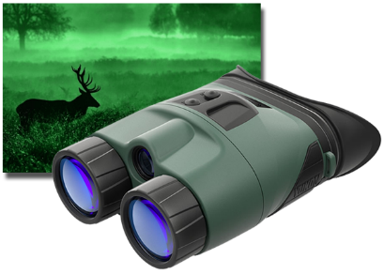
Рис 1.8 Бінокль нічного бачення [11]
  - Електронно оптичні перетворювачі

1.2.1 Будова та принцип роботи ЕОП-у

ЕОП – електронно оптичний перетворювач - це вакуумний фотоелектронний прилад, який служить для перетворення невидимого оком зображення (з інфрачервоного, ультрафіолетового або рентгенівського спектра) у видиме, або для посилення яскравості зображення. ЕОП складається з фотокатода, оптичної системи і катодолюмінесцентного екрану. Коли від об’єкта на фотокатод (холодний катод) потрапляє оптичне випромінювання, він емітує електрони в вакуумі. Електронно-оптична система містить електронну гармату, фокусуючий пристрій (що відхиляє систему) і колектор (приймач) електронів. Дія катодолюмінесцентного екрану, заснованого на люмінесценції, порушується в речовині екрану при бомбардуванні його електронами. Первинне оптичне зображення перетворюється за допомогою фотокатода в електронне, а електронне за допомогою електронно-оптичної системи - в видиме, що отримується на катодолюмінесцентному екрані [12].

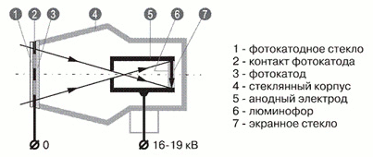
Рис 1.6 Конструкція ЕОП-у першого покоління [13]

Існують однокамерні та багатокамерні ЕОП-и (являють собою почергово з’єднані однокамерні ЕОП-и) . Різниця між ними в полягає в коефіцієнті підсилення яскравості.

1.2.2 Класифікація ЕОП-ів

0 покоління ЕОП. Перші прилади нічного бачення на основі ЕОП 0-го покоління використовувалися ще під час Другої світової війни. Родоначальником всіх електронно-оптичних перетворювачів став так званий «стакан Полотна», який був створений в 1934 році. У ньому застосовувався срібно-киснево-цезієвий фотокатод S-1 з інтегральної чутливістю 20-70 мкА / лм, а для збільшення яскравості зображення використовувалося електростатичне прискорення електронів. Хоча ця розробка дозволяла бачити в темряві, якість зображення і чутливість були дуже низькими. Такі прилади працюють тільки в «активному режимі». Тобто для роботи їм потрібна потужне інфрачервоне (ІЧ) підсвічування.
1 покоління ЕОП. З винаходом «електростатичної лінзи» з'явилася можливість фокусувати електрони і розганяти їх для посилення яскравості зображення до 100 разів, що дозволило відмовитися від використання ІК-підсвітки і використовувати для роботи розсіяне світло навколишнього середовища (зоряне небо або світло, відбите від місяця до рівня освітленості не менше 1 * 10-2 люкс, що відповідає чверті місяця в безхмарну ніч). Подальше вдосконалення технології дозволило за рахунок використання мультилужного фотокатода S-20, збільшити чутливість ЕОП до 200мкА / лм., а розширення до 25-35 штр / мм. Незважаючи на збільшення чутливості і коефіцієнта посилення, параметри ЕОП все ще залишалися дуже низькими, а зображення було розмито по краях. Для усунення розмитості зображення були застосовані волоконно-оптичні плоско-увігнуті лінзи на вході і виході, а багатокаскадна система послідовно об'єднаних ЕОП дозволила значно збільшити коефіцієнт підсилення. Однак, збільшення кількості ЕОП використовуваних в системі, неминуче вели до збільшення шумів і розмитості зображення по краях.
2 покоління ЕОП. Винахід мікроканалових пластин (МКП) в 70-х роках в США дозволило збільшити посилення яскравості зображення в рази. МКП складаються з великого числа паралельних каналів (нагадують стільники), внутрішня поверхня яких покрита напівпровідниковим шаром, що володіє властивістю багаторазового (до 60 000) множення потрапляючих в їхні канали електронів. Використання більш досконалого мультилужного фотокатода S-25 дозволило збільшити інтегральну чутливість ЕОП 2 покоління до 300 мкА / лм, однак оборот зображення все ще виконувався за рахунок електростатичного фокусування, що зберігало проблему розмитості зображення по краях. Одним із суттєвих недоліків ЕОП 2 покоління є значні габарити і маса таких приладів, обумовлені наявністю розгінної камери.
3 покоління ЕОП В електронно-оптичних перетворювачах 3-го покоління замість мультилужного фотокатода використовується високоефективний фотокатод на основі арсеніду-галію (GaAs). Такий фотокатод забезпечує ЕОП 3-го покоління велику чутливість, яка досягає (1800-2700) мкА / лм, більш поліпшену, в порівнянні з 2 + поколінням, чіткість зображення при посиленні яскравості від 45000 до 60000. Отримуване зображення характеризується високою роздільною здатністю (до 72 штр / мм) по всьому полю зору без будь-яких спотворень і співвідношення «сигнал-шум» до 28-34. Прилади нічного бачення, оснащені такими ЕОП, є найбільш досконалими на сьогоднішній день, і здатні працювати при дуже низьких рівнях освітленості - до 1 * 10 5 лк (нічне небо, затягнуте хмарами). Імпульсне джерело живлення (функція auto-gate) дозволяє використовувати нічну оптику на основі ЕОП в умовах динамічної освітленості. Так ЕОП оснащені звичайним джерелом живлення при попаданні в об'єктив яскравого світла, наприклад від фар автомобіля або спалаху від пострілу, «заливає». Тобто автоматичне регулювання яскравості ЕОП (АРЯ) знижує яскравість зображення, знімаючи навантаження на очі користувача, однак якість зображення зберегти не вдається, і оператор бачить дуже розмите зображення. При використанні імпульсного джерела живлення в умовах надмірної освітленості вдається зберегти гарну якість зображення, що дозволяє продовжити комфортну роботу з приладом нічного бачення. Однак слід враховувати, що нічна оптика призначена для використання в умовах природної нічної освітленості, а яскраве світло значно скорочує ресурс роботи приладу, незалежно від того яке джерело живлення використовується в ЕОП, встановленому в ПНВ.
Таблиця 1.1
Порівняльні параметри ЕОП-ів різних поколінь
Технічні характеристики | Модель та покоління ЕОП-ів
Технічні характеристики | I та II | III | III+
Інтегральна чутливість фотокатода, мкА/лм | 1000 | 1350 | 1800
Співвідношення сигнал/шум | 16,2 | 19,0 | 26,0
Відсоток покращення у порівнянні зі стандартним ЕОП ІІ покоління, % | 0 | 40 | 70
Дальність дії окулярів нічного бачення на базі ЕОП, м | 170-240 | 300 | 350
Початок виробництва, рік | <1986 | 1988 | 1996

1.3 Приклади комерційних зразків
Pulsar Edge GS 2,7×50 L

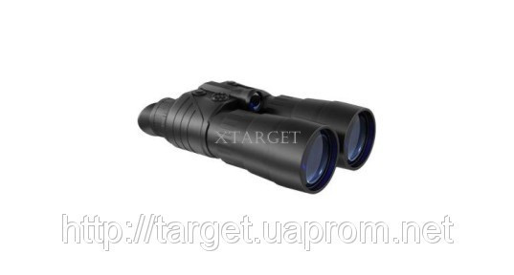
Рис 1.7 Pulsar Edge GS 2,7×50 L [14]

Таблиця 1.2
Технічні параметри Pulsar Edge GS 2,7×50 Lі

Параметри | Значення
Тип ЕОП | CF-Super
Збільшення | 2,7 крат
Кут поля зору, | 13 ^{о}
Максимальна дистанцій виявлення | 150 м
МВФ (по центру/по краю поля зрения) | 42/36 лн/мм
Межа перефокусировки окуляра | ±4 діоптії
Габаритні розміри | 203х122х65 мм
Вага | 0,65/0,86 кг
Діаметр об’єктива | 50 мм
Діапазон робочих температур | -20…+ 40
Між зінична відстань | 64 мм
Вбудований ІЧ-освітлювач | Присутній
Монокуляр ночного бачення Dipol D128 2+

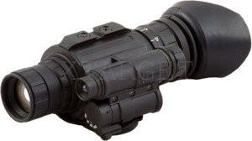
Рис 1.7 Монокуляр ночного видения Dipol D128 2+ [15]

Таблиця 1.3
Технічні параметри монокуляра ночного видения Dipol D128 2+

Параметри | Значення
Тип ЕОП | Поколение II+
Чутливість фотокатода, | 2,7 крат мкА / Лм
Фокусна відстань об'єктива, F: | 26мм
Максимальна дистанцій виявлення | 200м
МВФ (по центру/по краю поля зрения) | 42/36 лн/мм
Межа перефокусировки окуляра | ±4 діоптр
Габаритні розміри | 203х122х65 мм
Вага | 0,65/0,86 кг
Діаметр об’єктива | 42мм
Діапазон робочих температур | -20…+50
Кратність | 1х
Видалення вихідної зіниці | 44мм

Окуляр нічного бачення Armasight Nyx7 Pro GEN 2+ HDi

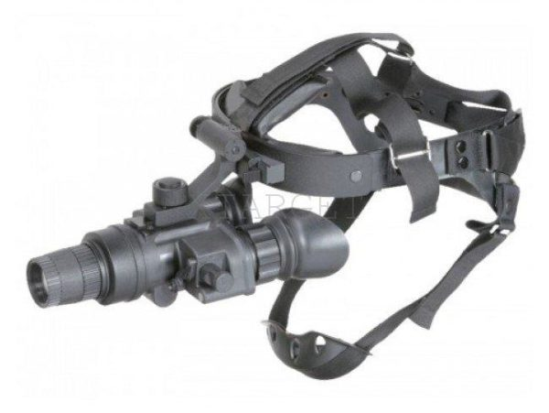
Рис 1.7 Окуялри нічного бачення Armasight Nyx7 Pro GEN 2+ HDi [16]

Таблиця 1.4
Технічні параметри окуляра нічного бачення Armasight Nyx7 Pro GEN 2+ HDi

Параметри | Значення
Тип ЕОП | ЭОП 2+
Збільшення | 1х
Кут поля зору, | 40^{о}
Максимальна дистанцій виявлення | 200м
МВФ (по центру/по краю поля зрения) | 42/36 лн/мм
Межа перефокусировки окуляра | ±4 діоптр
Габаритні розміри | 165x123x75мм
Вага | 0,65/0,86 кг
Діаметр об’єктива | 50 мм
Діапазон робочих температур | -20…+ 40
Інтегральна чутливість | 600 мкА / лм
1.4 Висновки до розділу 1

1. В результаті інтернет-досліджень було виявлено два основні класи приладів нічного бачення відповідно технології, на якій вони базуються: 1) ті, що працюють на основі підсилення світла; 2) ті, що працюють за технологією тепловізійних зображень.
2. Існують три типи приладів нічного бачення: окуляр, монокуляр та бінокль. В ході дослідження властивостей цих трьох приладів, було визначено, що найбільш якісним є монокуляр. Можна виділити такі його переваги: 1) компактність; 2) легкість; 3) можливість кріпити його на голові, до прицілів, на зброю, а також адаптувати до камери.
3. Проаналізував комерційні зразки приладів нічного бачення, б, що серед найкращих моделей переважають такі характеристики: 1) кут поля зору – 40; 2) кратність – від 1 до 2; 3) діапазон температури – 20-50. Однак на ринку не вистачає приладів ЕОП третього покоління.

РОЗДІЛ 2.

ОБГРУНТУВАННЯ ФУНКЦІОНАЛЬНОЇ СХЕМИ ТА ПРИНЦИП РОБОТИ ПРИЛАДУ

2.1 Опис моделі системи

Фізико-математична модель описує явну поведінку реальної моделі та дозволяє отримати інформацію та залежності параметрів та їх впливу на систему формування зображення. Модель дозволяє передбачити хід процесу та розрахувати вхідні данні , керувати процесом та проектувати систему за бажаними характеристиками.
Параметри які входять до фізико-математичної моделі можна розділити на три основні групи:
- Незалежні від розробника, це параметри на які розробник не в змозі оказати вплив, такі як середовище, поширення сигналу, параметри і характеристику спостережуваного об’єкту:
- Критерії якості системи та конструктивні параметри , що визначаються технічним завданням (похибки, якість тепловійної системи, габаритні розміри, кутове поле об’єктива;
- Конструктивні параметри, на які впливає сам розробник, такі як габаритні розміри оптичних компонентів (окуляр, об’єктив), характеристика технічних приладів (ЕОП).

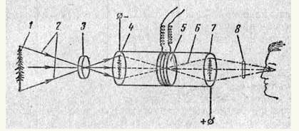
Рис.2.1 Конструкція ПНБ [19] 1 - об'єкт; 2 - відбиті промені невидимого спектру; 3 - об'єктив; 4 - фотокатод; 5 - електронна лінза; 6 - пучок електронів; 7 - анод з видимим прямим зображенням об'єкта;8 - збільшувальна лінза (окуляр).

Теплове випромінювання - це електромагнітне випромінювання тіл, зумовлене збудженням атомів і молекул під час співударів процесі їх теплового руху. Кожний об’єкт, температура якого більша ніж 0° К є джерелом теплового випромінювання. При ТВ енергія від одного тіла передається до іншого шляхом випромінювання й поглинання електромагнітних хвиль. Довжини хвиль, що випромінюються тілом, залежать від температури нагрівання: чим вищою є температура, тим коротшою є довжина хвилі та вищою є інтенсивність випромінювання. Отже, зі зростанням температури, інтенсивності випромінювання зміщується в бік коротших хвиль, тобто в напрямку видимого діапазону.
Оптична схема складається з різного роду складових елементів: лінзи, дзеркала, призми.
ОС виконує ряд таких функцій:
а) випромінювання, відбиваючись від об'єкта спостереження, потрапляє на об'єктив приладу нічного бачення;
б) пройшовши через об'єктив приладу нічного бачення, випромінювання досягає електронно-оптичного перетворювача;
в) потрапляючи на електронно-оптичний перетворювач, випромінювання стає яскравішим в 800-50000 разів і досягає окуляра;
г) спостерігач бачить отримане зображення.
Головною частиною ОС є інфрачервоний об’єктив який служить задля формування зображення. Вимоги до характеристик об’єктива залежить від вибраного при конструюванні електронно оптичного перетворювача. Об’єктив повинен пропускати більше ліній ніж ЕОП, працювати в такому ж діапазоні, та мати низькі показники дисторсії та не перетворювати зображення . Це потрібно задля забезпечення якісної картинки зображення. Такі вимоги до об’єктива обумовлює те що при розробці цієї оптичної складової треба урахувати та забезпечити все ці умови.
Електронно оптичний перетворювач служить задля забезпечення перетворення вхідного зображення з невидимого до очей спектру у видиме. Для розробки необхідно такі умови: тип ЕОП-у (з 3-го покоління покращилась система розробки та зникла потреба в ІЧ-підсвітленні.), інвертуючий чи не інвертуючий тип екрану, та конструктивні показники.
Окуляр в ПНБ служить для отримання перетвореного зображення та передачі його на око спостерігача, в процесі розробки окуляра є потреба в забезпеченні зручності та якісної картинки зображення. Для забезпечення зручності є можливість в збільшені кута поле зору задля забезпечення периферійного зору ( що потребує більш ретельного підходу при розробці окуляра задля забезпечення маленької дисторсії на краях окуляра) та віддалення вхідної зіниці задля можливості спостереження крізь окуляри.

2.2 Висновки до розділу 2

1. Функціональна схема ПНБ, що розробляється, має містити такі складові: окуляра, об’єктива, та електронно-оптичний перетворювач.
2. Для забезпечення високої якості та малих значень аберацій потрібно задіяти значну кількість лінз (не менше 6).

РОЗДІЛ 3. Технічні розрахунки приладу

3.1 Габаритні розрахунки приладу

3.1.1 Вхідні дані

Загальні вхідні дані, які використовувались для розрахунку приладу нічного бачення:
- Кутове поле зору в просторі предметів – 48̊;
- Кутове поле зору в простору зображення – 68̊;
- Тип ЕОП – 3 покоління інвертуючий;
- Максимальна довжина – не більше 240мм.

ЕОП 3 покоління використовує фотокатод на основі арсеніду-галія. Імпульсне джерело живлення (функція auto-gate) дозволяє використовувати нічну оптику на основі ЕОП в умовах динамічної освітленості. Автоматичне регулювання яскравості ЕОП (АРЯ) знижує яскравість зображення знімаючи навантаження на очі користувача, однак якість зображення зберегти не вдається, і оператор бачить дуже розмите зображення.

Згідно з умовами був обраний інвертуючий ЕОП ЭПМ101Г-01-11 (ANVIS type), який має наступні параметри :
- Робочий діаметр фотокатода – 17.5 мм;
- Маса – 85 г;
- Тип фотокатода – GaAs;
- Матеріал входу – ВОЄ інвертор;
- Спектральний діапазон – 0,3…0,9.

3.1.2 Габаритний розрахунок об’єктива

Спершу, використаємо вхідні дані розрахунку фокусної відстані за формулою:

$f^{,}=-\frac{l}{\tan{ω}}=22 мм$.

3.1.3 Параметричний синтез об’єктива

Для досяганні високої якості ПНВ треба забезпечити якісну систему, такі основні вимоги.
- роздільна здатність більше ніж роздільна здатність ЕОП;
- низька аберація, щоб не спотворювати зображення.

Для цього Здійснимо параметричний синтез ОС об’єктива за допомогою програми проектування ОС “PODIL”, за наступними вхідними даними: спектральний діапазон 0,3…0,9, фокусна відстань – 22мм, кутове поле зору в

просторі предметів – 48̊. Після розрахунку отримаємо наступну оптичну систему.

Провівши декілька розрахунків була обрана наступна семи лінзова оптична система об’єктива.

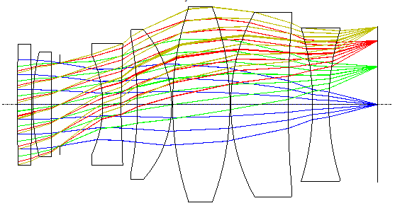

Рис 3.1 Двовимірна оптична схема об’єктива
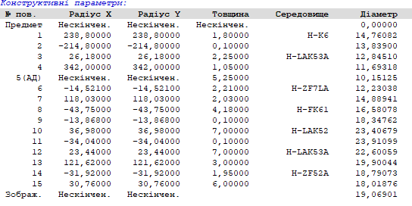
Рис 3.2 Конструктивні параметри об’єктива

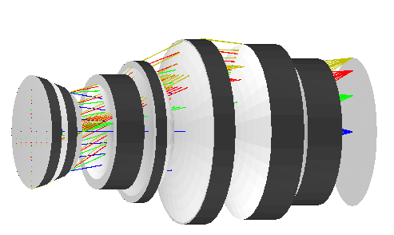
Рис 3.3 Тривимірна оптична схема об’єктива

3.1.4 Габаритний розрахунок окуляра

Після отриманої ОС об’єктива, нам залишається розрахувати оптичну систему окуляра. Спершу знайдемо фокусну відстань використовуючи формулу, за якою розрахували фокусну відстань об’єктива.
$$f^{,}=-\frac{l}{\tan{ω}}=17 мм$$
3.1.4 Параметричний синтез окуляра

Для забезпечення високої якості окуляра без великих аберацій на краях треба синтезувати багатолінзову систему, будем орієнтуватися на 8 лінз. Використовуючи програму Aber за наступними вхідними параметрами: фокусна відстань – 17мм, спектральній діапазон – видимий, Кутове поле зору в простору зображення – 60 для здійснення автоматизованого параметричного синтезу ОС з використанням вбудованих алгоритмів глобальної оптимізації отримаємо наступну систему.

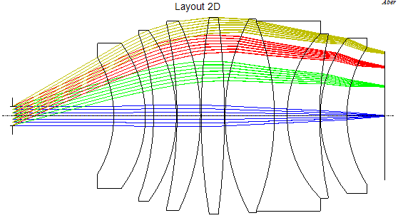
Рис 3.4 Двовимірна оптична схема окуляра

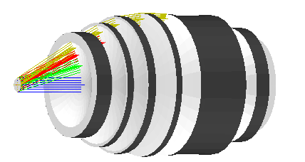

Рис 3.5 Тривимірна оптична схема окуляра
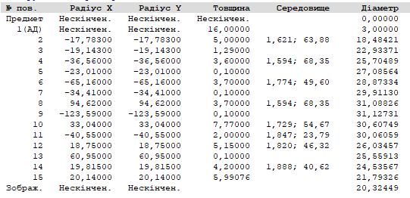
Рис 3.3 Конструктивні параметри окуляра

3.2 Абераційний аналіз

Задля розуміння якості ПНВ, проведемо абераційний аналіз, в якому розглянемо наступні аберації :
- Поперечна аберація (відхилення координат точки перетину реального променя з ПЗ від координат точки ідеального зображення);
- Хвильова аберація ( відхилення реального хвильового фронту від ідеального);
- Поздовжні аберації (відхилення координат точок перетину реальних променів з головним променем від координати перетину головного променя з ПЗ;
- Хроматичні аберація (прояв залежності характеристик оптичної системи від довжини хвилі світла);
- Дисторсія (спотворення прямих ліній, що не проходять через вісь).
3.2.1 Абераційний аналіз об’єктива

В абераціях розрахованого об’єктива основну увагу треба приділити абераціям, які спотворюють зображення та МПФ, бо від цих параметрів залежіть яке зображення потрапить на наш ЕОП, тобто якість зображення нашого ПНБ.

Спершу розглянемо поперечну аберацію для різних кутів поля зору та хвильову аберацію для різних кутів поля зору.

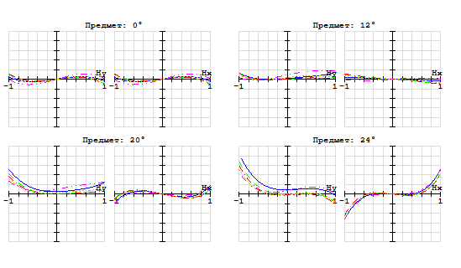

Рис 3.7 Поперечні аберації об’єктива

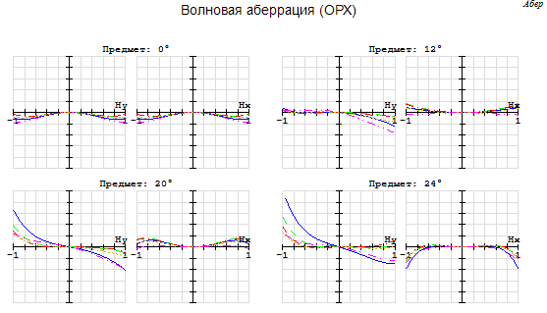
Рис 3.8 Хвильові аберації об’єктива.

Згідно з зображень хвильової (рис 3.6) та поперечної (рис 3.5) аберації можна спостерігати некритичне спотворення наших променів від ідеальних, тобто це не впливає на картинку ЕОП.

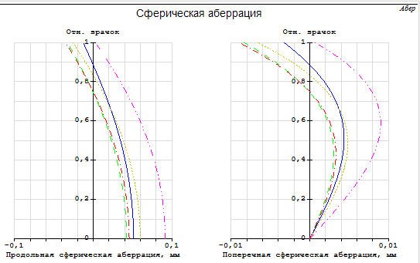

Рис 3.9 Сферична аберація об’єктива

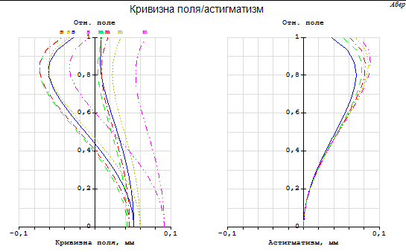

Рис 3.11 Кривизна поля та астигматизм об’єктива

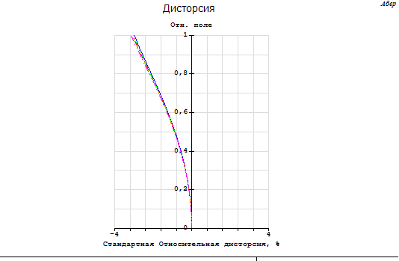

Рис 3.12 Дисторсія об’єктива

З аберацій, які впливають на картинку, можна зрозуміти, що сферична (рис3.7) має 0-й вплив на наше зображення, показник не досягає 0.01мм. Кривизна поля та астигматизм(рис 3.8) також знаходяться у низькому діапазоні до 0.1 мм. Такі показники цих аберацій дають нам розуміння, що наше зображення не спотворюється на ЕОПі, проте дисторсія ( рис 3.9) хоч має невеликий показник до 4% проте вона буде давати невеликий вплив на ЕОП. В нашій стації це не являється критичним.
Перейдемо до аналізу МПФ, цей показник є одним із найважливіших в нашому об’єктива, якщо наш показник буде мати менше ліній ніж ЕОП (50 ліній на мм) це буде означати, що якість картинки, яка надійде на окуляр буде незадовільна. На рисунку 3.10 бачимо що якість синтизованного об’єктива в 4 рази краще ніж ЕОПу .

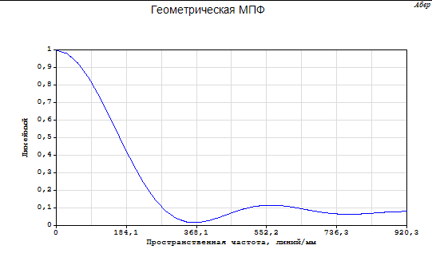
Рис 3.13 МПФ об’єктива

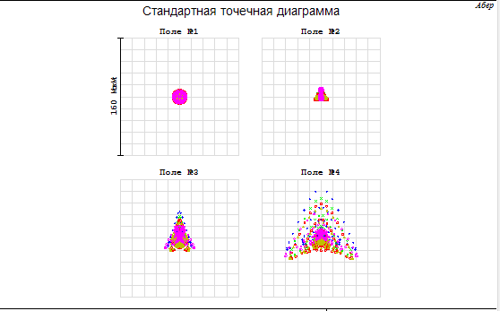
Рис 3.14 Графік точкових діаграм
На графіку дисторсії (рис 3.11) об’єктива є некритичне спотворення точкових діаграм.

3.2.2 Абераційний аналіз окуляра

Розглянемо аберації розрахованого окуляра. Для того, щоб зрозуміти наскільки якісна оптична система для нашого ПНВ, треба приділити основну увагу абераціям на краях та дистросії з хроматизмом .
Почнемо з поперечної аберації для різних кутів поля зору та хвильової аберації для різних кутів поля зору.

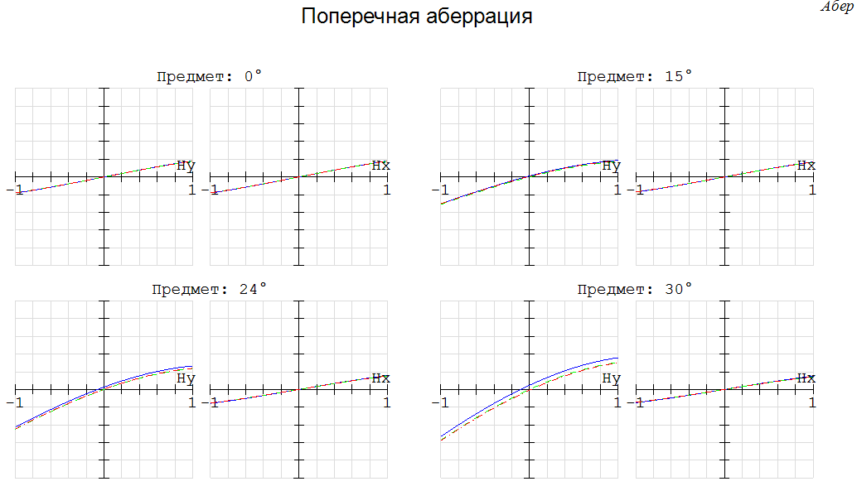

Рис. 3.15 Поперечна аберація окуляра

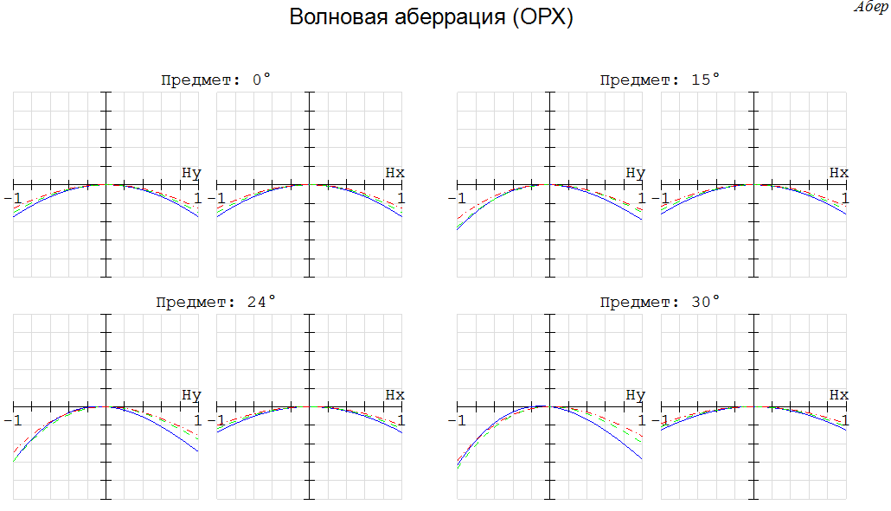

Рис. 3.16 Хвильова аберація окуляра

Згідно з рис. 3.12 та рис.3.13 реальні показники хвильової та поперечної аберації не сильно відрізняються від ідеальних, що дозволяє нам зрозуміти, що ці аберації будуть мати невеликий вплив на наше зображення, тобто зображення, яке надійде з ЕОП до окуляра не буде спотворене.
Далі розглянемо сферичну та хроматичну аберацію та дисторсію нашого окуляра.
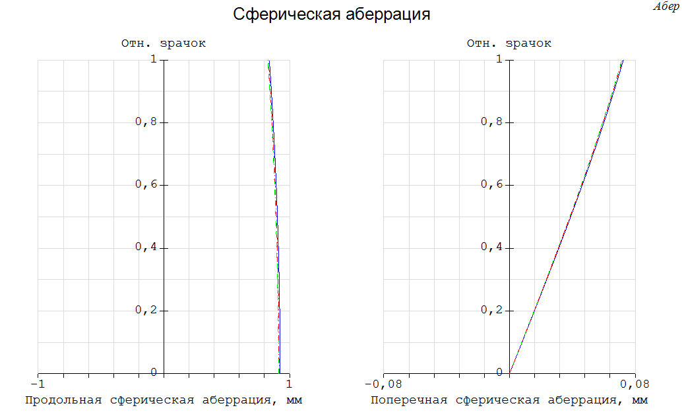Рис 3.17 Сферична аберація окуляра

Повністю позбавитись від сферичної аберації неможливо, але є можливість досягти невеликих показників, на рис.3.14 поздовжня аберація не досягає 1мм, а поперечна 0,1, що є гарним показником для нашого окуляра.

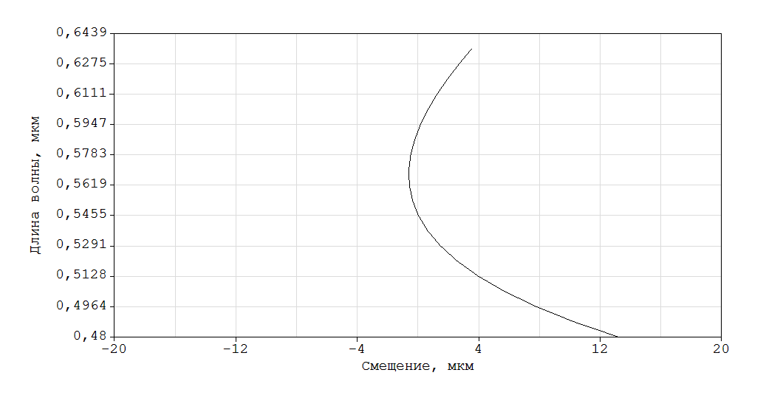

Рис 3.18 Хроматизм положення окуляра

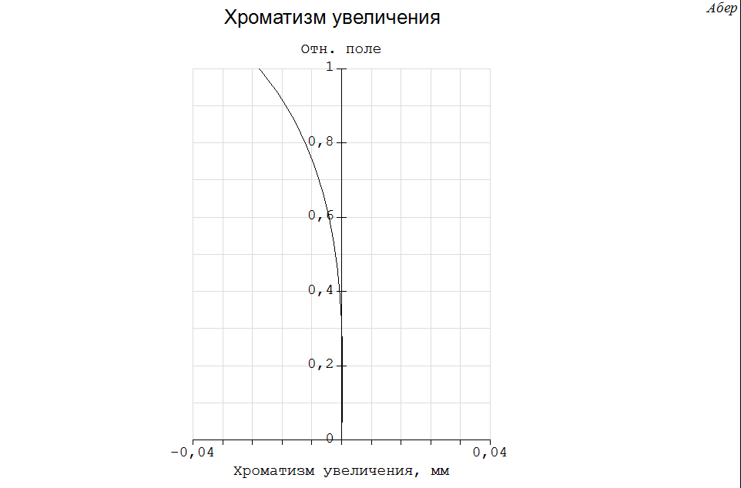
Рис 3.19 Хроматизм збільшення окуляра

На графіках хроматизму хроматизм збільшення полягає в діапазоні від 0,04 до 0,04, а хроматизм положення знаходиться в невеликому діапазоні зміщення.

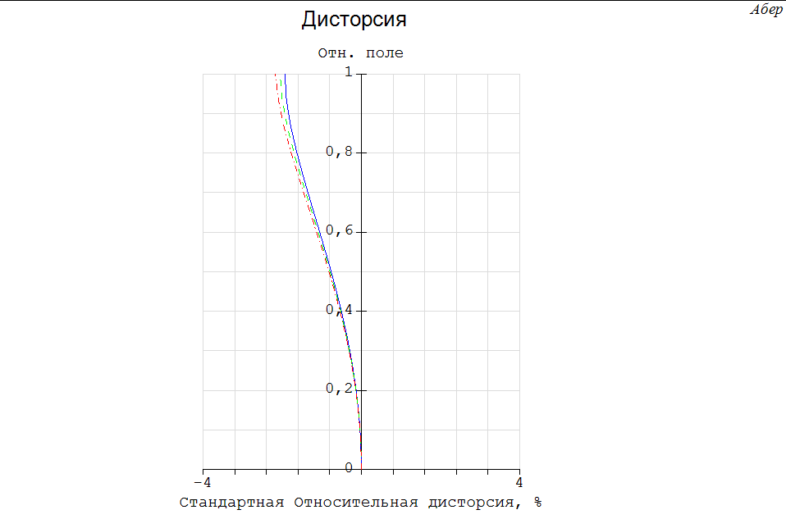
Рис. 3.20 Дисторсія окуляра

На графіках дисторсії мы можем спостерігати, що її коефіцієнт не досягає 3% відносно всіх ліній. Перейдемо до аналізу точкових аберацій та МПФ.

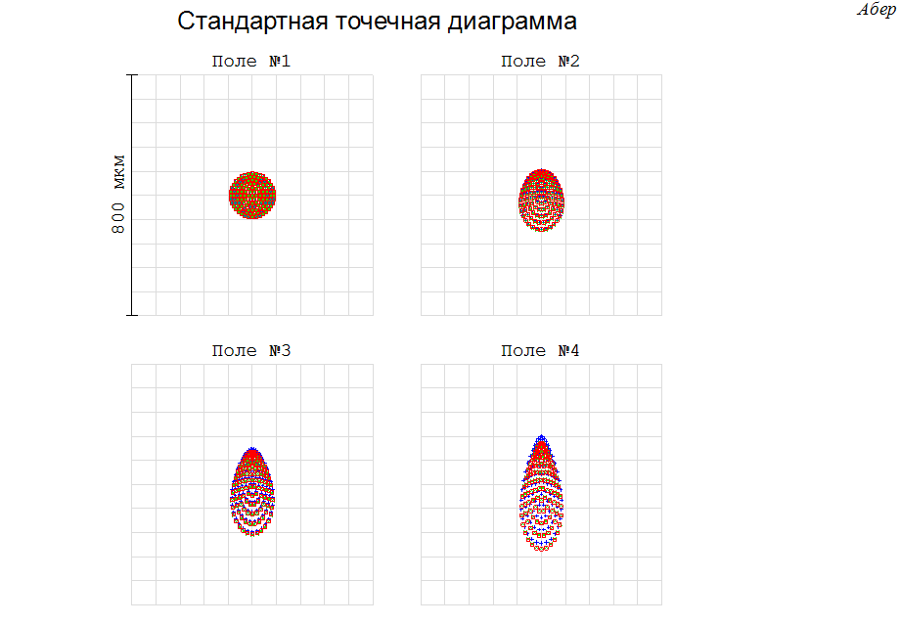
Рис. 3.21 Точкові діаграми

На Рис 3.18 розташовуються 4 діаграми для полів для 0̊ 30̊ 48̊ 60̊ . На першому полі та другому полу картинка зображення майже ідеальна, спостерігач буде бачити мінімальне спотворення зображення. Проте з 48̊ починається комо образна аберація, проте її розміри не досягають 400 мкм, що надає можливість периферійному зору, без вад орієнтуватися та знаходити ціли.

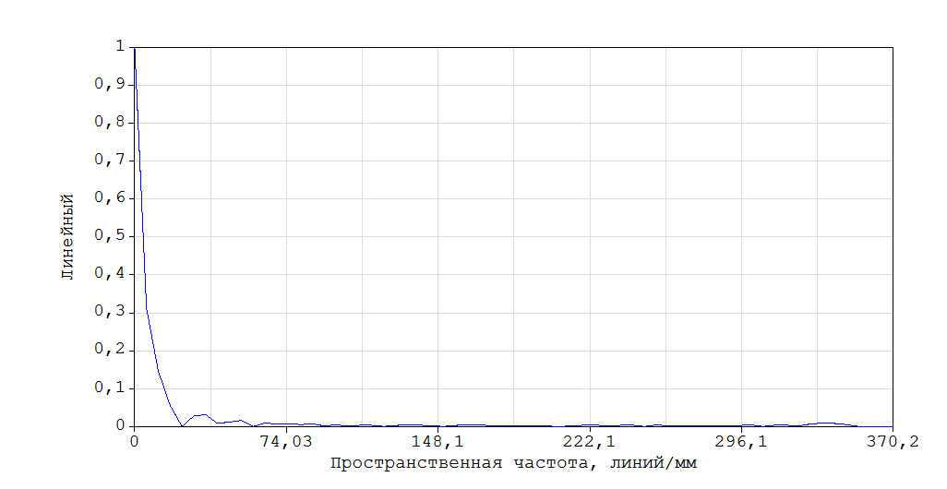
Рис. 3.20Дифракційна МПФ

Наш ЕОП, буде надавати 50 ліній/мм на наш окуляр, тому наш окуляр повинен давати більш ніж 50 ліній. Згідно з рис 3.12 ця умова була виконана.

3.3 Енергетичний розрахунок приладу

Розрахунок максимальної дальності розпізнавання

В приладах нічного бачення , одним з найважливіших параметрів є максимальна дальність розпізнавання , це дозволяє користувачу зрозуміти на якій відстані спостерігач зможе помітити необхідний йому об’єкт.

Для розрахунку МДР будемо використовувати наступну методичну роботу «Методика розрахунку максимальної дальності розпізнавання тепловізійного прицілу / I. В. Карпенко, В. Г. Колобродов, Є. Г. Балінський, Б. В. Сокол».

Вхідні данні :
- $f_{ob}$ ′ - 22 мм
- Г = 4х
- $V_{D}*W_{D}$ = 25x25
- ΔТ=5К
Спершу знайдемо критичний розмір об’єкта за формулою

$l= \sqrt{V_{t}*W_{t}}$ (3.2.1)

Згідно з стандартом НАТО 4347 до тест об’єктів

$V_{t}*W_{t}=2.3 м^{2}$, $l=2,3$

Далі знайдемо кутові розміри пікселей за формулою

$$a_{D}*b_{D}=\frac{V_{D}*W_{D}}{f_{ob}'}=0,1291 {мрад}^{2}$$

Далі використавши наближення знайдемо радіус кружка розсіювання

$$r_{s}=0,28 \sqrt{a_{D}*b_{D}}=0.1007 рад$$

Запишемо трансцендентного рівняння для $ν_{x,max}$

$$\exp\left(-1,137ν_{x}^{2}\right)=\frac{0,01033}{\exp\left(-1,986ν_{x}\right)-\exp\left(-5,673ν_{x}\right)}$$
Розв’язком цього рівняння є $ν_{x,max}$=1,49мрад-1

Знайдемо максимальну дальність розпізнавання ПНБ

$$R_{r}=R_{r}=\frac{ν_{x,max}l_{cr}\left|Г_{s}\right|}{N_{r}}=\frac{1,49∙{10}^{3}∙2,3∙6}{5}=4112 м.$$

3.4 Висновки до розділу 3

1. Провивши габаритні розрахунки змогли знайти фокусні відстань окуляра та об’єктива
2. За допомогою програми Aber було здійснено параметричний синтиез кожного з зазначених двох компонентів та побудували оптичну систему окуляра та об’єктива,
3. Проведений в програмі Aber аналіз аберацій, МПФ, та точкових діаграм окуляра та об’єктива підтверджує про високу якість окуляра та об’єктива.
4 Проведений енергетичний розрахунок дозволив знайти дальність виробу яка перевищує 4 км.

Загальні висновки

1. В даному проекті здійснено розробку високоякісного модуля окуляра з віддаленою зіницею на панелі мікродисплея, який має багато переваг над системою з використанням стандартних оптичних систем: зручність розташування, мобільність, віддалення вихідної зіниці та висока якість зображення.
2. На основі проведеного літературного аналізу існуючих систем та патентів в першому розділі були, складові елементи які має містити система.
3. В другому розділі запропонована функціональна схема, на основі якої проводилися подальші розрахунки.
4. В третьому розділі для обраного OLED-мікродисплея (ECX339A компанії Sony), проведено габаритний розрахунок приладу, який дозволив встановити фокусну відстань 30 мм та видиме збільшення 8,33˟ оптичної системи окуляра.
5. Проведений автоматизований параметричний синтез абераційний аналіз розробленої оптичної системи окуляра свідчить про досягнуту високу якість його зображення. Розроблений модуль окуляра рекомендується використовувати в охоронній та військовій галузях.
Таким чином, вимоги технічного завдання виконано у повному обсязі.

Список літератури
- Большая российская энциклопедия : [в 35 т.] / гл. ред. Ю. С. Осипов. — М. : Большая российская энциклопедия, 2004—2017.
- Archived copy. Архів оригіналу за 2011-07-12. Процитовано 2009-08-15.
- Перші радянські прилади нічного бачення[Електронний ресурс] Телохранитель–2020–режим доступу: http://bodyguards.com.ua/watchman/1854-persh-radyansk-priladi-nchnogo-bachennya.html
- Гейхман И. Л., Волков В. Г. Видение и безопасность. М.: Новости. 2009.
- Приборы ночного видения (ПНВ) [Електронний ресурс]Go Radio–2020–режим доступу:
https://go-radio.ru/night_vision.html
- Прилади нічного бачення та спальні мішки [Електронний ресурс] Peoples Project –2020–режим доступу:
- https://www.peoplesproject.com/reports/priladi-nichnogo-bachennya-ta-spalni-mishki/
- Американские военные получат приборы ночного видения в формате обычных солнцезащитных очков[Електронний ресурс] Ferra–2020–режим доступу:
- https://www.ferra.ru/news/techlife/amerikanskie-voennye-poluchat-pribory-nochnogo-videniya-v-formate-obychnykh-solncezashitnykh-ochkov-14-01-2021.htm
- «ПРИВИВКА» ОТ ТЕПЛОВИЗОРА [Електронний ресурс]Оружейний журнал–2020–режим доступу:
https://gunmagazine.com.ua/index.php?id=449
- Качественный Монокуляр BUSHNELL [Електронний ресурс]OIZ–2020–режим доступу:
https://oiz.com.ua/p1389813965-kachestvennyj-monokulyar-bushnell.html?source=merchant_center&gclid=CjwKCAjw-qeFBhAsEiwA2G7Nlx1n0farqwwvNEVJUSGiDuEWXOBY1zV2338B-qFexacZGvxZJPVlrxoC2jcQAvD_BwE
- https://www.opticsplanet.com/yukon-1x24-nightvision-monocular.html
- Выбор бинокля ночного видения [Електронний ресурс]Opticstrade — 2018 — режим доступу:
https://opticstrade.com/articles/kak-vybrati-binokli-nochnogo-videniya
- Энциклопедия «Техника». — М.: Росмэн. 2006.
- Поколения приборов ночного видения. Все от А до Я [Електронний ресурс]Allamo—2016—режим доступу:
https://allammo.ru/blog/pokolenija-priborov-nochnogo-videnija/
- Бинокль ночного видения Pulsar Edge GS 2.7х50L[Електронний ресурс]Optics Pro–2020–режим доступу:
https://www.optics-pro.com.ua/ochki_nochnogo_videniya/ochki_pulsar/pulsar-edge-gs-27%D1%8550l
- Монокуляр ночного видения Dipol D128[Електронний ресурс]Optics Pro–2020–режим доступу: https://www.optics-pro.com.ua/monokulyari_nochnogo_videniya/monokulyary-nochnogo-videniya-dipol/monokulyar-nochnogo-videniya-dipol-d128
- Очки ночного видения Armasight Nyx7 Pro GEN 2+ HDi [Електронний ресурс]Target–2020–режим доступу: http://target.com.ua/product/ochki-nochnogo-videniia-armasight-nyx7-pro-gen-2-hdi-kod-prof/

